Activité de structuration : « Les pollutions de l’eau »

Date : mercredi 22/02/2006 Classe : 6ème
Heure : de 10h35 à 12h15 Maître de stage : Madame Delens Viviane
Ecole : Raymond Van Belle

- Objet de l’apprentissage

Eveil → comprendre la matière : les pollutions de l’eau.

- Temps de l’apprentissage

- Contagion : l’activité débute par la dégustation d’un verre d’eau. Ensuite, cette eau sera confrontée à celle que l’on trouve dans les cours d’eau.
- Apprentissage : lors de cette leçon, les enfants apprennent les différents types de pollution des eaux.
- Entraînement : /

- Analyse de la matière adulte

Contenu matière

La pollution de l’eau est la contamination de l’eau par des corps étrangers tels que des micro-organismes, des produits chimiques, des déchets industriels ou autres. Ces corps et substances dégradent la qualité de l’eau et la rendent impropre aux usages souhaités.

Les principaux polluants :
Les principaux polluants de l’eau sont les eaux usées et autres déchets consommateurs d’oxygène (essentiellement les substances organiques dont la décomposition entraîne un épuisement de l’oxygène); les agents contaminants ; les engrais ; les produits chimiques organiques, notamment les pesticides, les tensio-actifs et divers produits ou déchets industriels ; le pétrole ; les minéraux et les composés chimiques ; les sédiments composés de particules minérales extraits du sol ; les substances radioactives provenant des activités nucléaire, industrielle, médicale et scientifique.

Origines et contrôle :
Les systèmes de refroidissement de l’eau des industries et des centrales, notamment les centrales nucléaires, représentent une source de pollution par réchauffement de la température de l’eau.
Les eaux usées des habitations et des commerces entraînent la pollution urbaine de l’eau. L’objectif essentiel du retraitement de ces eaux usées urbaines consiste à réduire leur teneur en substances solides en suspension, en matériaux consommateurs d’oxygène, en composés inorganiques dissous (notamment les composés phosphorés et azotés) et en bactéries nocives. Ces dernières années, l’accent a été mis sur l’amélioration des moyens d’élimination des résidus solides issus de ce processus de retraitement. Le traitement des eaux usées urbaines est effectué en trois étapes : le traitement primaire, qui comprend l’élimination des impuretés, le criblage, le broyage, la floculation (l’agglomération des solides) et la sédimentation ; le traitement secondaire, qui est une oxydation des matières organiques, complétée par leur épuration, et le traitement tertiaire, qui met en jeu des techniques d’élimination de l’azote, puis des procédés de filtration et l’absorption sur du charbon actif. Le traitement et l’élimination des résidus solides peuvent représenter entre 25 et 50 p. 100 des coûts d’investissement et d’exploitation d’une usine de traitement.
Les caractéristiques des eaux usées industrielles peuvent varier selon leur origine. L’impact des rejets industriels sur la qualité de l’eau est fonction de leur affinité avec l’oxygène, de la quantité de solides en suspension, et de leurs teneurs en substances organiques et inorganiques. Dans le meilleur des cas, une première étape d’épuration se fait sur le site même de la production, le reste des eaux usées étant ensuite dirigé vers les systèmes de traitement municipaux. Dans quelques cas, beaucoup plus rares, le retraitement dans son ensemble est effectué sur place, puis l’eau est réutilisée ou simplement déversée dans un cours d’eau. Malheureusement, pour de nombreuses unités de production, les eaux usées retournent dans un cours d’eau sans retraitement préalable, ou insuffisamment assainies.
L’agriculture, l’élevage et l’aviculture sont responsables du rejet de nombreux polluants organiques et inorganiques dans les eaux de surface et souterraines. Ces contaminants comprennent à la fois des sédiments provenant de l’érosion des terres agricoles, des composés phosphorés ou azotés issus des déchets animaux et des engrais commerciaux, notamment des nitrates. Les déchets animaux sont avides d’oxygène, riches en azote et en phosphore, et renferment souvent des organismes pathogènes. Les résidus issus des engrais sont retenus par les sols, mais peuvent contaminer les nappes phréatiques et les cours d’eau par ruissellement et lessivage par les eaux naturelles.

Effets de la pollution de l’eau :
La pollution de l’eau peut avoir des conséquences sur la santé de l’homme. Les nitrates (sels de l’acide nitrique) existants dans l’eau potable peuvent être la cause de maladies mortelles chez les jeunes enfants. Le cadmium, présent dans les engrais dérivés des boues d’épuration, est susceptible d’être stocké par les plantes cultivées. La consommation ultérieure de ces végétaux contaminés peut provoquer des troubles digestifs sérieux et une atteinte du foie ou des reins. Le mercure, l’arsenic et le plomb sont toxiques.
Les lacs sont particulièrement exposés à la pollution. L’eutrophisation, un des problèmes majeurs, se produit lorsque l’eau s’enrichit artificiellement et excessivement en nutriments, provoquant une croissance anormale de la végétation. Elle peut être déclenchée par l’écoulement des engrais chimiques depuis les terres cultivées. Le processus d’eutrophisation entraîne des odeurs désagréables, une prolifération d’algues vertes, l’épuisement des réserves d’oxygène des eaux profondes et des modifications de la composition chimique de l’eau.
Le problème des pluies acides est également devenu très préoccupant ces dernières années. Ces dépôts ont anéanti toute forme de vie dans de nombreux lacs d’Europe du Nord et de l’Est, et dans le nord-est des États-Unis.

Sens de la matière

Cette leçon a pour but d’introduire la visite prévue le lendemain à la station d’épuration de Waterloo. Pour ce faire les différents types de pollution des eaux sont mis en avant lors de cette leçon.

Nœuds-matière

Les enfants pourraient avoir des difficultés à trouver le rapport entre l’eau qui se trouve dans leur évier et l’eau polluée qui se trouve dans les rivières.
Ils pourraient également avoir des difficultés à trouver un lien entre les hydrocarbures qui se trouvent sur les routes et la pollution des rivières.

- Schéma
Obstacles :

Les enfants pourraient avoir des difficultés à trouver le rapport entre l’eau qui se trouve dans leur évier et l’eau polluée qui se trouve dans les rivières.
Ils pourraient également avoir des difficultés à trouver un lien entre les hydrocarbures qui se trouvent sur les routes et la pollution des rivières.

Au début de la leçon les enfants sont invités à boire un verre d’eau du robinet.
Ensuite cette eau sera confrontée avec l’endroit où elle est puisée, à savoir, les rivières.

Situation(s) mobilisatrice(s))

Cette leçon a pour but d’introduire la visite prévue le lendemain à la station d’épuration de Waterloo. Pour ce faire les différents types de pollution des eaux sont mis en avant lors de cette leçon.

Objectif(s)

Compétence(s) ciblée(s) :

CLM.2. → construire des concepts :
à propos des organismes vivants ;
à propos des phénomènes physiques et de la matière.

Pré-acquis :

Le cycle de l’eau.

Modalités d’évaluation
Cette leçon ne fera pas l’objet d’une évaluation formative.
Mais le résultat de celle-ci devra se retrouver dans leur exposition. Ainsi, leur travail sera en quelque sorte évalué par les enfants du cycles 8-10.

- Références bibliographiques

  - Encyclopédie Microsoft ® Encarta ® 2005. © 1993-2004 Microsoft Corporation. Tous droits réservés.
  - Mallette pédagogique des îles de paix : « l’eau pour tous ».
  - Armand D. ; l’eau en danger ? , les essentiels de milan.
  - Coll., 30 mots clés pour comprendre l’eau30 mots clés pour comprendre l’eau, pemf.

- Déroulement

Première séquence

- Mise en situation : Je donne un gobelet à chaque enfant. Je leur demande de le remplir à moitié d’eau, et de la boire. Une fois cela fait, j’affiche au tableau des photos d’eau polluées. « Boiriez-vous cette eau ? Pourquoi ? Savez-vous d’où provient l’eau du robinet ? (des nappes phréatiques, des rivières, …). Quelles sont les pollutions possibles ? (domestiques, industrielles, agricoles, diffuse) » Je passe un bref extrait de l’émission c’est pas sorcier sur l’eau. (5 min)

- Présentation de la consigne : « Maintenant, vous allez travailler par groupes. Les groupes 1 vont rechercher comment, nous, dans nos maisons, nous polluons les rivières. Les groupes 2 vont travailler sur les pollutions industrielles de l’eau. Les groupes 3 vont travailler sur les pollutions agricoles de l’eau. Pour ce faire, chaque groupe va recevoir des documents et rechercher en quoi l’eau est polluée par l’infrastructure qui leur est attribuée. ces informations devront se trouver sur un panneau et présentées aux autres. Dans chaque groupe je vais désigner un gardien du temps et un gardien du bruit.» (5 min)

- Phase d’émission d’hypothèses : les enfants réalisent la consigne. Pendant ce temps, je passe entre les groupes afin de répondre aux éventuelles questions et de m’assurer du bon déroulement de l’activité. (15 min)

- Mise en commun : Chaque groupe présente son panneau. (10 min)

- Elaboration d’une trace de structuration : ensemble nous rédigeons une synthèse concernant les différentes pollutions de l’eau. (5 min)

- Phase de travail individuel : les enfants copient la synthèse élaborée précédemment. (5 min)

Deuxième séquence

- Phase d’émission d’hypothèses : « Il existe également la pollution diffuse due aux pluies. Avez-vous une idée de ce que cela peut-être ? » J’écoute les propositions des enfants et je les note au tableau. (3 min)

- Présentation de la phase de recherche de l’information : « Pour répondre à cette question, je vais vous proposer une expérience. Je vais donner un protocole à chaque équipe ainsi que le matériel nécessaire. Avant de commencer lisez le protocole et notez, sur l feuille, ce que vous pensez qu’il va se passer. Ensuite, passez à l’expérience et notez vos observations. Quand vous avez terminé, faites un lien avec la réalité. » (2 min)

- Phase de recherche de l’information : les différents groupes réalisent l’expérience proposée. Pendant ce temps, je passe entre les bancs afin de répondre aux éventuelles questions. (10 min)

- Mise en commun : j’écoute les réponses des enfants et je note leurs réponses au tableau. Ensuite les enfants recopient la synthèse commune sur sa trace de structuration. (5 min)

- Présentation de la consigne : « Maintenant que nous avons mis en avant toutes les formes de pollution de l’eau, nous allons essayer de nettoyer de l’eau sale. Je vais vous donner par équipe un gobelet d’eau sale, d’eau polluée. Dans un premier temps, vous allez imaginer une façon de la nettoyer. Notez vos idées dans votre cahier de travail. » (5 min)

- Mise en commun : j’écoute les différentes propositions des enfants et je les note au tableau. (3 min)

- Présentation de la phase de recherche de l’information : Je propose du matériel d’expérience aux enfants ainsi que du matériel. Le protocole leur sera également fourni. « Je vous propose une expérience. Je vais donner un protocole à chaque équipe ainsi que le matériel nécessaire. Avant de commencer, lisez le protocole et notez, sur l feuille, ce que vous pensez qu’il va se passer. Ensuite, passez à l’expérience et notez vos observations. Quand vous avez terminé, faites un lien avec la réalité. » (2 min)

- Phase de recherche de l’information : les différents groupes réalisent l’expérience proposée. Pendant ce temps, je passe entre les bancs afin de répondre aux éventuelles questions. (10 min)

- Mise en commun : j’écoute les réponses des enfants et je note leurs réponses au tableau. Ensuite les enfants recopient la synthèse commune sur sa trace de structuration. (5 min)

- Annexes

  - Annexe 1 : photos utilisées lors de la mise en situation.
  - Annexe 2 : protocoles des expériences proposées.

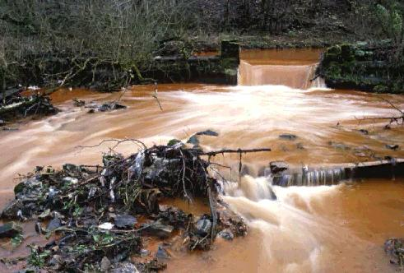

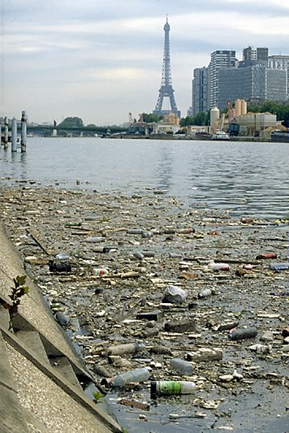

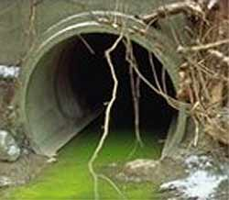
Nom et n° : ………………………………………………….… Date : ………………………………………………………

Rapport d’expérience sur les pollutions diffuses.

- Lis le protocole d’expérience et note ci-dessous ce que tu penses qui va se passer.
______________________________________________________________________________________________________________________________________________________________________________________________________________________________________________________________________________________________________________________________________________________________________________________________________________________________________________________________________________________________________

- Note les observations que tu fais pendant l’expérience et interprète-les.
____________________________________________________________________________________________________________________________________________________________________________________________________________________________________________________________________________________________________________________________________
__________________________________________________________________________________________________________________________________________________________________________________________________________________________________________________________________________________________________________________________________________________________________________________________

- A quoi pourrais-tu associer ce phénomène dans la nature et pourquoi ?

______________________________________________________________________________________________________________________________________________________________________________________________________________________________________________________________________________

Rapport d’expérience sur la filtration.

- Lis le protocole d’expérience et note ci-dessous ce que tu penses qui va se passer.
______________________________________________________________________________________________________________________________________________________________________________________________________________________________________________________________________________________________________________________________________________________________________________________________________________________________________________________________________________________________________

- Note les observations que tu fais pendant l’expérience et interprète-les.
____________________________________________________________________________________________________________________________________________________________________________________________________________________________________________________________________________________________________________________________________
__________________________________________________________________________________________________________________________________________________________________________________________________________________________________________________________________________________________________________________________________________________________________________________________

- A quoi pourrais-tu associer ce phénomène dans la nature et pourquoi ?

______________________________________________________________________________________________________________________________________________________________________________________________________________________________________________________________________________

Expérience : La pollution diffuse

- Remplis à moitié d’eau le récipient en plastique.

- Couvre la plaque de sable humide (1 cm).

- Dépose au fond du sable avec une paille 5 gouttes de colorant à différents endroits de la plaque.

- place la plaque sur le bord du récipient et incline le légèrement.

- Crée une fine pluie au-dessus de la plaque avec l’atomiseur et observe le phénomène de pollution diffuse.

N.B. : N’oublie pas de noter tes observations dans ton rapport d’expérience.

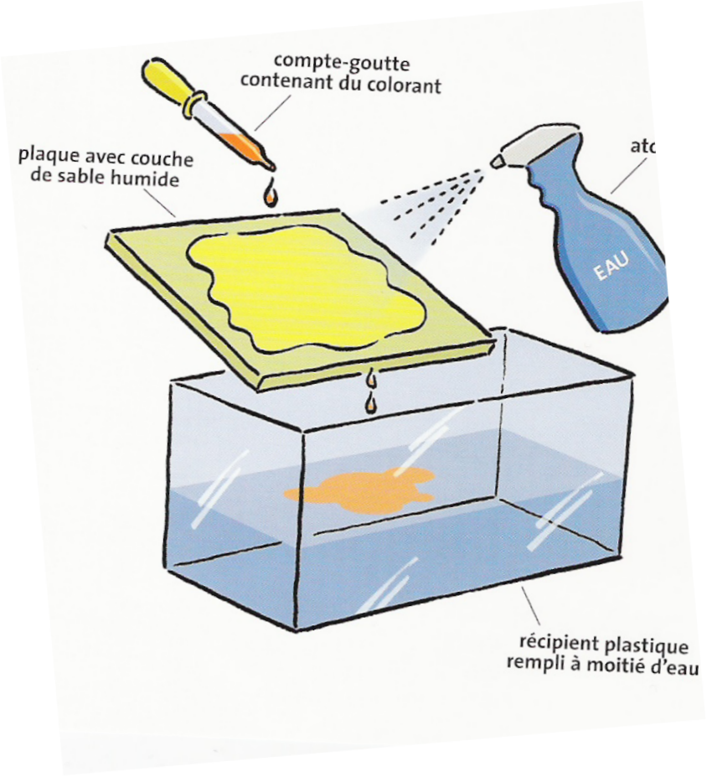
Expérience : La pollution diffuse

- Remplis à moitié d’eau le récipient en plastique.

- Couvre la plaque de sable humide (1 cm).

- Dépose au fond du sable avec une paille 5 gouttes de colorant à différents endroits de la plaque.

- place la plaque sur le bord du récipient et incline le légèrement.

- Crée une fine pluie au-dessus de la plaque avec l’atomiseur et observe le phénomène de pollution diffuse.

N.B. : N’oublie pas de noter tes observations dans ton rapport d’expérience.

Expérience : la filtration

- Place successivement les couches suivantes dans ton fond de bouteille :
- Une couche d’ouate.
- Une couche de gravier.
- Une couche de sable.
- Une couche de charbon.
- Une couche de sable.
- Une couche d’ouate.
- Une couche de filtre à café.

- Place le filtre que tu viens de fabriquer au-dessus d’un gobelet et verse-y l’eau sale.

- Observe l’eau à la sortie du filtre.

N.B. : N’oublie pas de noter tes observations dans ton rapport d’expérience.
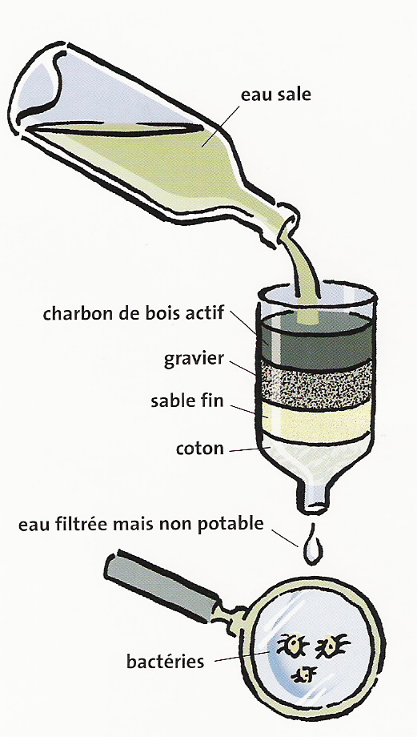
Expérience : la filtration

- Place successivement les couches suivantes dans ton fond de bouteille :
- Une couche d’ouate.
- Une couche de gravier.
- Une couche de sable.
- Une couche de charbon.
- Une couche de sable.
- Une couche d’ouate.
- Une couche de filtre à café.

- Place le filtre que tu viens de fabriquer au-dessus d’un gobelet et verse-y l’eau sale.

- Observe l’eau à la sortie du filtre.

N.B. : N’oublie pas de noter tes observations dans ton rapport d’expérience.

